国有建设用地使用权挂牌出让熔断新指标竞价机制操作手册

注意：以下截图中所有时间和数据仅为测试专用，实际以公告和系统数据为准。
1.竞买人正常报价，有一竞买人报价达到熔断价格后，所有竞买人系统跳转至新指标竞价选择界面。
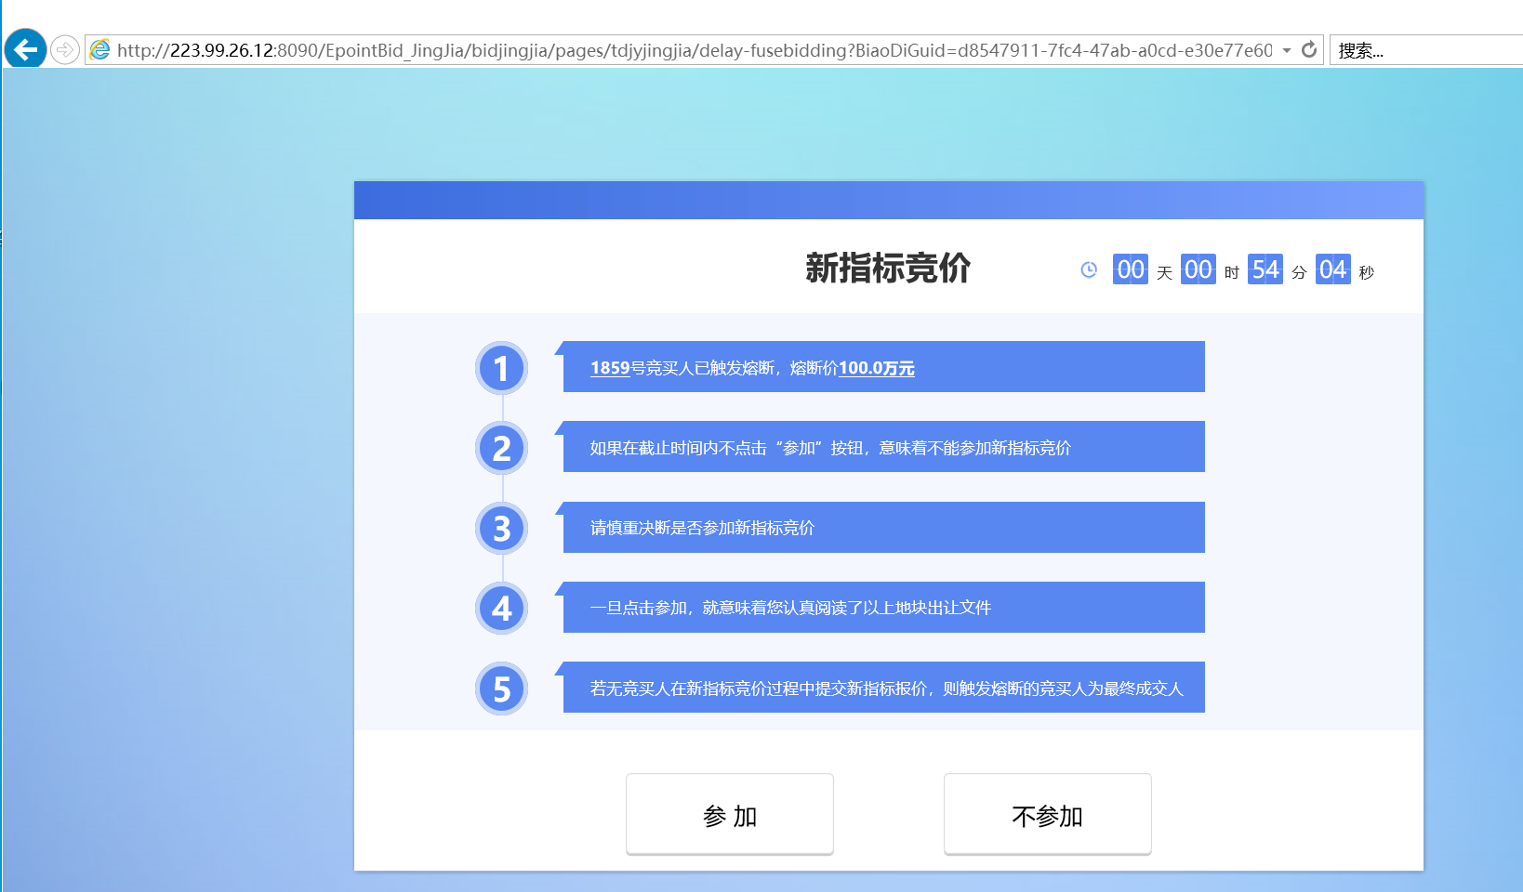
注：若有一竞买人报价超出熔断价格，则超出部分无效，报价认定为熔断价（如下图），所有竞买人进入新指标竞价选择界面。
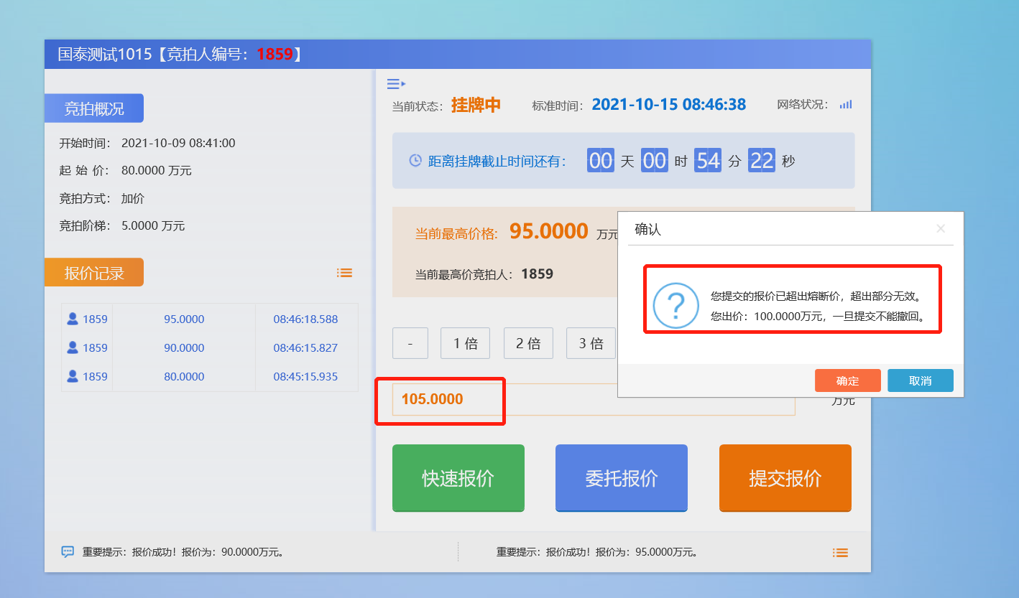
2.选择是否参加新指标竞价。
（1）若参加，则在询问时间（一般为5分钟）截止之后自动跳转至新指标竞价。
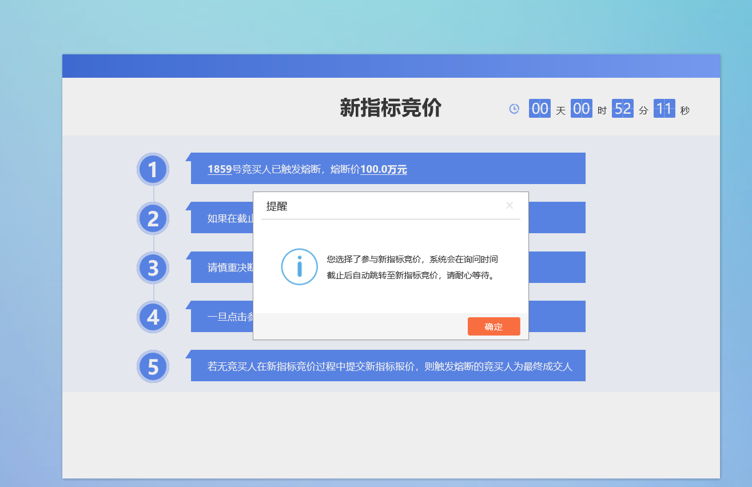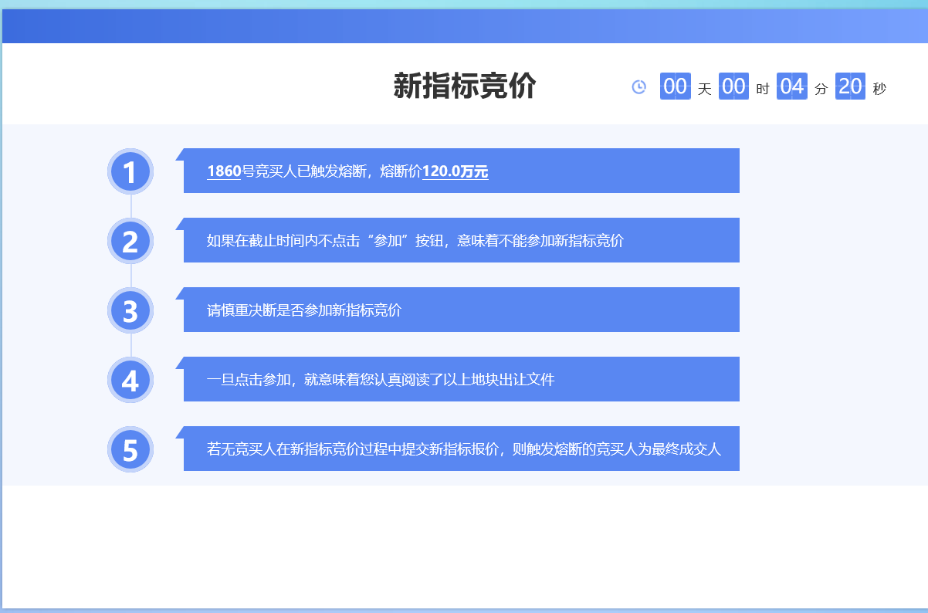
（2）若不参加，则系统会在询问时间截止后自动关闭界面。
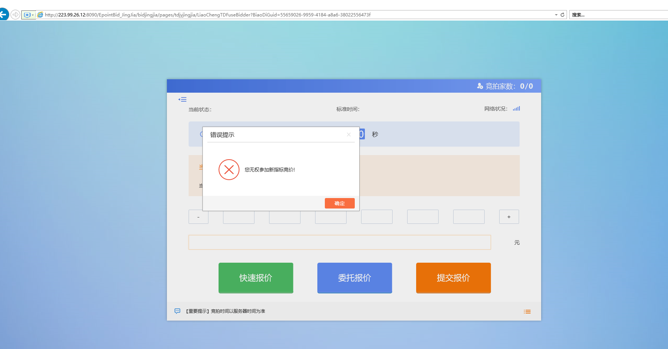
3.选择参与的竞买人开始新指标竞价。竞价模式与原价格竞价模式相同（只是由人民币竞价变为自持面积竞价），如果有新的单位报价则会重新刷新五分钟倒计时，直至倒计时结束时没有新的报价为止，挂牌结束。
起始价报价：
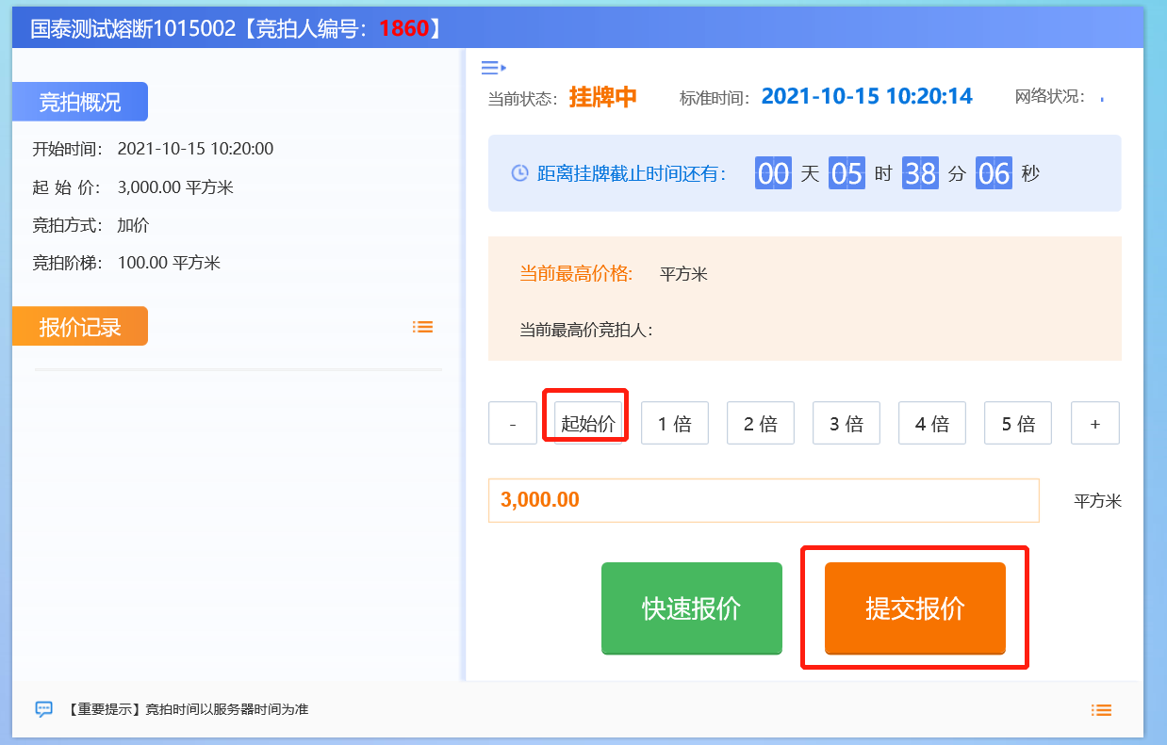
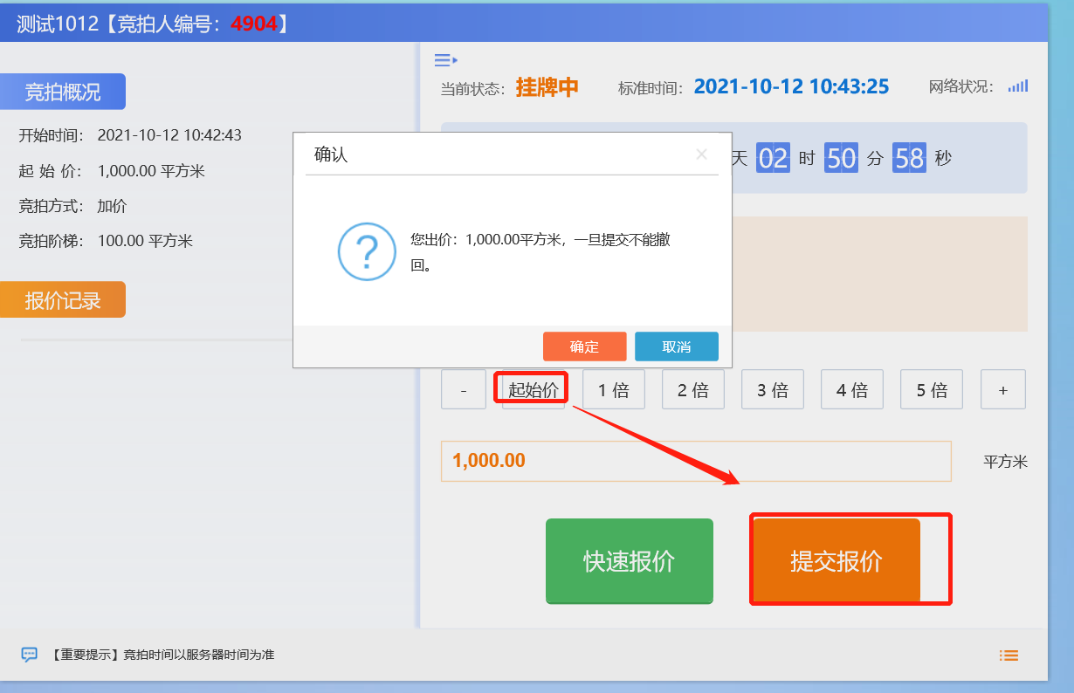
提交报价：先去选择n倍的加价幅度，然后点击提交报价。
快速报价：快速提交一倍加价幅度的报价（如上图，每点一次快速报价，快速加价100平方米）。

注：未尽事宜，依据公告和系统实际情况为准。

咨询电话：
土地和矿产交易科：
17606350727、15315730902
0635-8902901

